Sportska oprema

E-commerce Web sajt

Specifikacija zahteva

Verzija 1.0

Pregled izmena

|  |  |  |  |
| --- | --- | --- | --- |
| **Datum** | **Verzija** | **Opis** | **Autor** |
| 10.11.2022. | Nacrt | Inicijalna verzija | Haris |
| 11.11.2022. | 1.0 | Dopunjena i prerađena verzija | Haris |
|  |  |  |  |
|  |  |  |  |

Sadržaj

1. Cilj dokumenta 4

2. Opseg dokumenta 4

3. Reference 4

4. Pregled slučajeva korišćenja 4

5. Profili korisnika 6

5.1 Posetilac portala 6

5.2 Član laboratorije 6

5.3 Šef laboratorije 6

5.4 Vođa projekta 6

5.5 Administrator 6

6. Opis slučajeva korišćenja 6

6.1 Izbor jezika 6

6.2 Pregled osnovnih podataka o laboratoriji 7

6.3 Pregled spiska članova 7

6.4 Pregled podataka o određenom članu laboratorije 8

6.5 Pregled publikacija po autoru 8

6.6 Pregled publikacija po tipu 9

6.7 Pregled publikacija po godini 9

6.8 Pregled spiska projekata 10

6.9 Pregled podataka o određenom projektu 10

6.10 Prijavljivanje 11

6.11 Ažuriranje podataka o članu 12

6.12 Dodavanje nove publikacije 13

6.13 Brisanje postojeće publikacije 14

6.14 Ažuriranje osnovnih podataka o laboratoriji 15

6.15 Kreiranje novog člana 15

6.16 Brisanje postojećeg člana 16

6.17 Arhiviranje postojećeg člana 17

6.18 Kreiranje projekta i postavljanje vođe 17

6.19 Ažuriranje podataka o projektu 18

7. Dodatni zahtevi 19

7.1 Funkcionalnost 19

7.2 Upotrebivost 19

7.3 Pouzdanost 19

7.4 Performanse 19

7.5 Podrška i održavanje 19

7.6 Ograničenja 19

Specifikacija zahteva

# Cilj dokumenta

Cilj ovog dokumenta je specifikacija zahteva u pogledu detaljnog opisa slučajeva korišćenja PeNcIL portala.

# Opseg dokumenta

Dokument se odnosi na PeNcIL portal koji će biti razvijen od strane SWETeam-a. PeNcIL predstavlja skraćenicu za Portal naučno-istraživačke laboratorije. Namena sistema je efikasno prezentovanje, kreiranje i održavanje sadržaja vezanih za rad jedne naučno-istraživačke laboratorije.

# Reference

Spisak korišćene literature:

1. Sportska oprema – Predlog projekta, HH-Sportska oprema-01, V1.0, 2007, HHTeam.
2. Sportska oprema – Planirani raspored aktivnosti na projektu, V1.0, 2007, HHTeam.
3. Sportska oprema – Plan realizacije projekta, V1.0, 2007, HHTeam.
4. Sportska oprema – Vizija sistema, V1.0, 2007, HHTeam.

# Pregled slučajeva korišćenja

Osnovni UML dijagram koji prikazuje korisnike i slučajeve korišćenja Sportska oprema portala prikazan je na sledećoj slici:

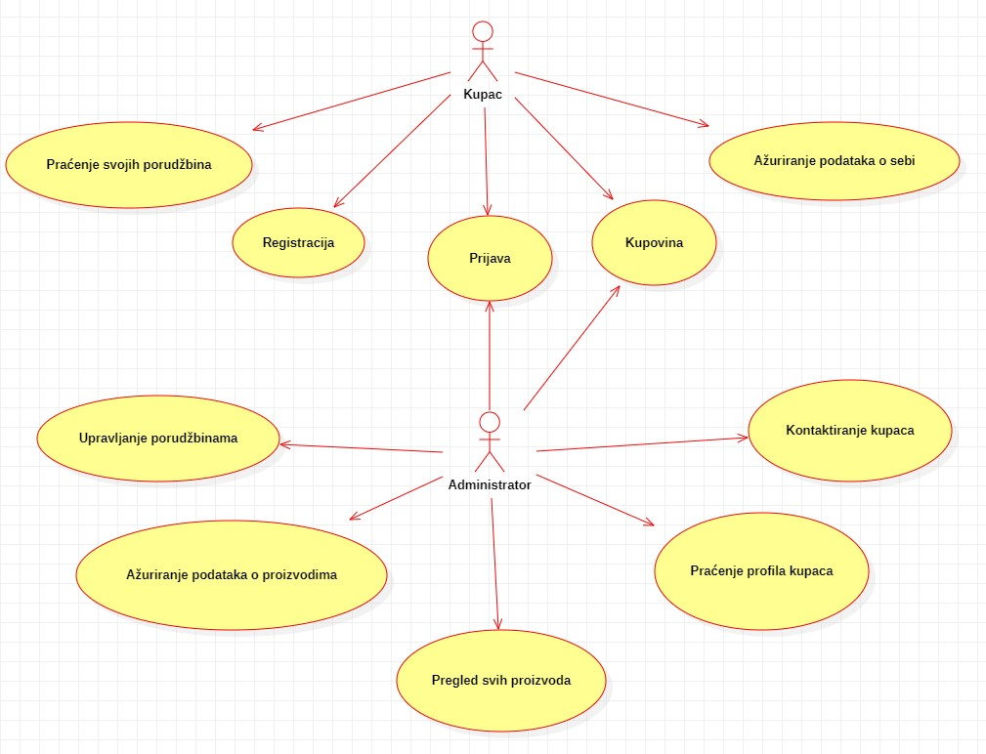

Slučajevi korišćenja *kupovina* i *ažuriranja podataka o sebi, brisanje i upravljanje porudžbinama* obuhvataju složenije radnje koje se mogu razložiti dalje razložiti na pojedinačne slučajeve korišćenja.

Detaljni UML dijagram za slučaj korišćenja *kupovina* je prikazan na sledećoj slici:

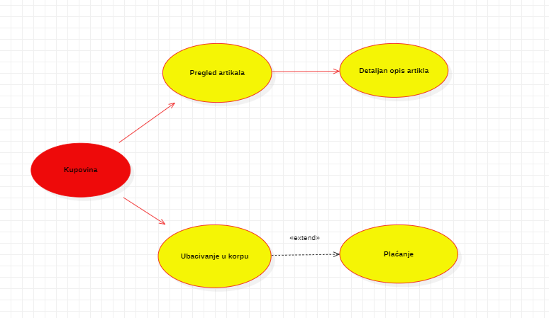

Detaljni UML dijagram za slučaj korišćenja *upravljanje porudžbinama* je prikazan na sledećoj slici:

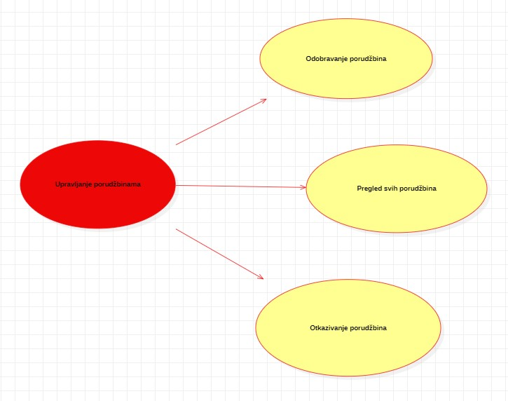

Detaljni UML dijagram za slučaj korišćenja *praćenje profila kupaca* je prikazan na sledećoj slici:

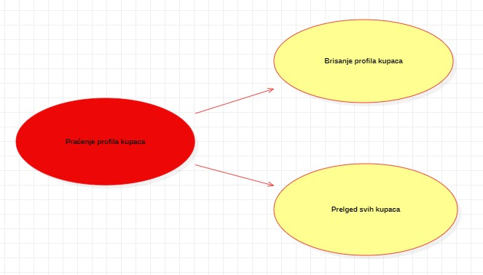

Detaljni UML dijagram za slučaj korišćenja *praćenje svojih porudžbina* je prikazan na sledećoj slici:

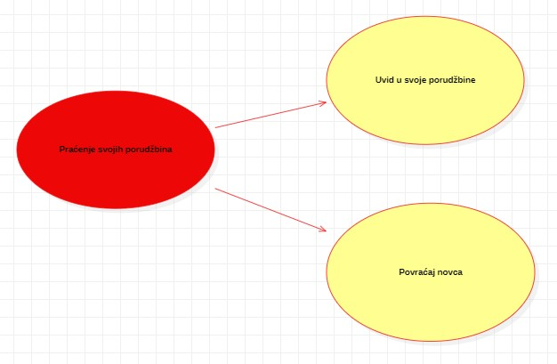

# Profili korisnika

Identifikovani su sledeći profili korisnika portala Sportska oprema:

## Kupac

Kupac je osnovni profil korisnika, ali i najbitniji, jer je sam sajt namenjen za kupovinu. Svaki kupac moraa se pre svega registrovati, pomoću korisničkog imena, lozinke i ličnih podataka kao što su adresa, mesto, poštanski broj, broj telefona. Prijavljeni kupac ima mogućnost kupovine sa sajta, kao i pregleda svojih porudžbina. On takođe, nakon registracije može menjati svoje lične podatke i sliku na profil...

## Administrator

Administrator je drugi profil korisnika i njegov zadatak je da vodi računa o svemu. Preciznije rečeno, zadaci administratora su pračenje svih porudžbina sa sajta, odobravanja ili otkazivanje istih kao i uvid u sve profile kupaca i brisanje istih ako ima potrebe. On takođe treba da obavesti kupca o svakom problemu koji se pojavi oko određene porudžbine. Pored toga, administrator treba da obavlja ažuriranje podataka o svim proizvodima.

# Opis slučajeva korišćenja

## Registracija

**Kratak opis:**

Kupac unosi svoje podatke. Unošenjem korisničkog imena, e-mail adrese, lozinke, adrese, broja telefona, kupac kreira svoj lični nalog

**Akteri:**

Kupac

**Preduslovi:**

E-mail adresa mora biti jedinstvena, kao i korisničko ime.

**Osnovni tok:**

1. Kupac unosi navedene lične podatke i pokreće čuvane istih.
2. Tekuća stranica ga prebacuje na početnu stranicu sajta ukoliko je registracija bila uspešna.

**Izuzetci:**

Nema.

**Posledice:**

Kreiran je novi profil kupca.

**Dijagram sekvence:**

...

## Pregled svih proizvoda

**Kratak opis:**

Administrator na svojoj stranici ima prikaz tabele sa informacijama o svim proizvodima.

**Akteri:**

Administrator.

**Preduslovi:**

Korisnik mora biti prijavljen kao admin.

**Osnovni tok:**

1. Administrator sa bilo koje stranice bira opciju koja prikazuje njegov profil.
2. Prikazuje se stranica sa podacima o administratoru.
3. Prikazuje se lista proizvoda i njihovim informacijama.

**Izuzetci:**

Nema.

**Posledice:**

Prikazana je tabela sa proizvodima.

**Dijagram sekvence:**

...

## Pregled artikala

**Kratak opis:**

Prikaz stranice gde se nalaze artikli.

**Akteri:**

Kupac, Administrator.

**Preduslovi:**

Nema.

**Osnovni tok:**

1. Korisnik ima pregled svih artikala
2. U mogućnosti je da željeni proizvod doda direktno u korpu sa ove stranice.

**Izuzetci:**

Nema.

**Posledice:**

Tekuća stranica je početna stranica sajta

**Dijagram sekvence:**

...

## Detaljan opis artikala

**Kratak opis:**

Prikaz stranice sa više informacija o određenom artiklu.

**Akteri:**

Kupac, Administrator.

**Preduslovi:**

Trenutno je prikazana stranica sa spiskom članova laboratorije.

**Osnovni tok:**

1. Klikom na željeni proizvod, kupcu se otvara stranica sa opširnijim opisom o tom proizvodu.
2. Kupac je u mogućnosti da doda proizvod u korpu sa ove stranice, ili da se vrati nazad..

**Izuzetci:**

Nema.

**Posledice:**

Tekuća stranica je stranica sa podacima o odabranom artiklu

**Dijagram sekvence:**

...

## Uabcivanje u korpu

**Kratak opis:**

Prikaz stranice sa informacijama o korpi kupca.

**Akteri:**

Kupac.

**Preduslovi:**

Trenutno je prikazana stranica sa sadržajem korpe kupca.

**Osnovni tok:**

1. Kupac sa stranicama na kojima je prikazana lista proizvoda ili sa stranice detaljnog opisa, ubacuje odabrani proizvod u korpu.
2. Prikazuje se stranica sa informacijama o korpi, gde kupac ima mogućnost promene količine svakog proizvoda iz korpe, kao i njegovo uklanjanje, i brisanje celog sadržaja iz korpe.

**Izuzetci:**

Nema.

**Posledice:**

Tekuća stranica je stranica sa informacijama o sadržaju korpe kupca.

**Dijagram sekvence:**

...

## Prijavljivanje

**Kratak opis:**

Prijavljivanje korisnika na sajt u cilju pristupa specifičnih funkcija..

**Akteri:**

Kupac, Administrator.

**Preduslovi:**

Korisnik nije trenutno prijavljen.

**Osnovni tok:**

1. Korisnik bira opciju prijavljivanje sa bilo koje stranice sajta.
2. Prikazuje se forma za prijavljivanje.
3. Korisnik unosi email i lozinku, te nakon toga aktivira komandu *Prijavi se*.
4. Uneti podaci se proveravaju [izuzetak: pogrešno korisničko ime i/ili lozinka].
5. Osvežava se polazna stranica.

**Izuzetci:**

[*Pogrešno korisničko ime i/ili lozinka*] Prikazuje se obaveštenje na formi za prijavljivanje.

**Posledice:**

Korisnik je prijavljen na portal i ima pristup specifičnim opcijama u skladu sa svojim privilegijama.

**Dijagram sekvence:**

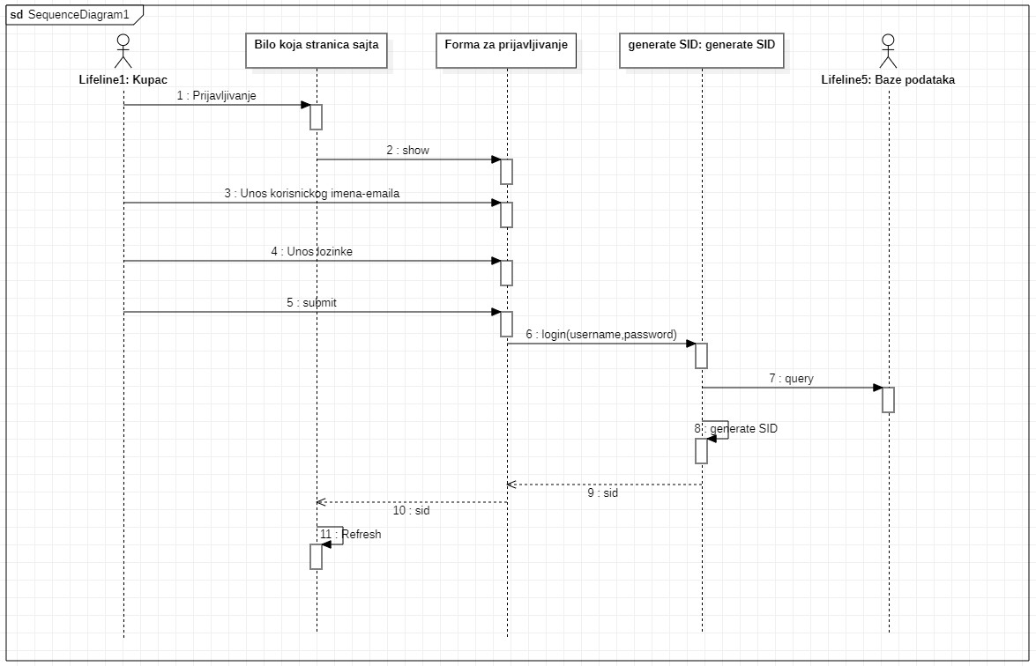

## Ažuriranje podataka o sebi

**Kratak opis:**

Ažuriranje podataka o sebi od strane prijavljenog kupca

**Akteri:**

Kupac.

**Preduslovi:**

Korisnik je prijavljen na sajt.

**Osnovni tok:**

1. Korisnik bira opciju za prikaz podataka o svom profilu.
2. Prikazuje se stranica sa profilom korisnika.
3. Prikazuje se popunjena forma sa podacima o njemu.
4. Korisnik menja željene podatke iz forme i na kraju aktivira komandu *Sačuvaj*.
5. Vrši se provera podataka [izuzetak: podaci o članu nisu validni].
6. Vrši se ažuriranje podataka u bazi podataka.
7. Prikazuje se poruka da li su promene uspele.

.

**Izuzetci:**

[*Podaci o članu nisu validni*] Prikazuje se obaveštenje na formi sa podacima o korisniku.

**Posledice:**

Podaci o korisniku su izmenjeni.

**Dijagram sekvence:**

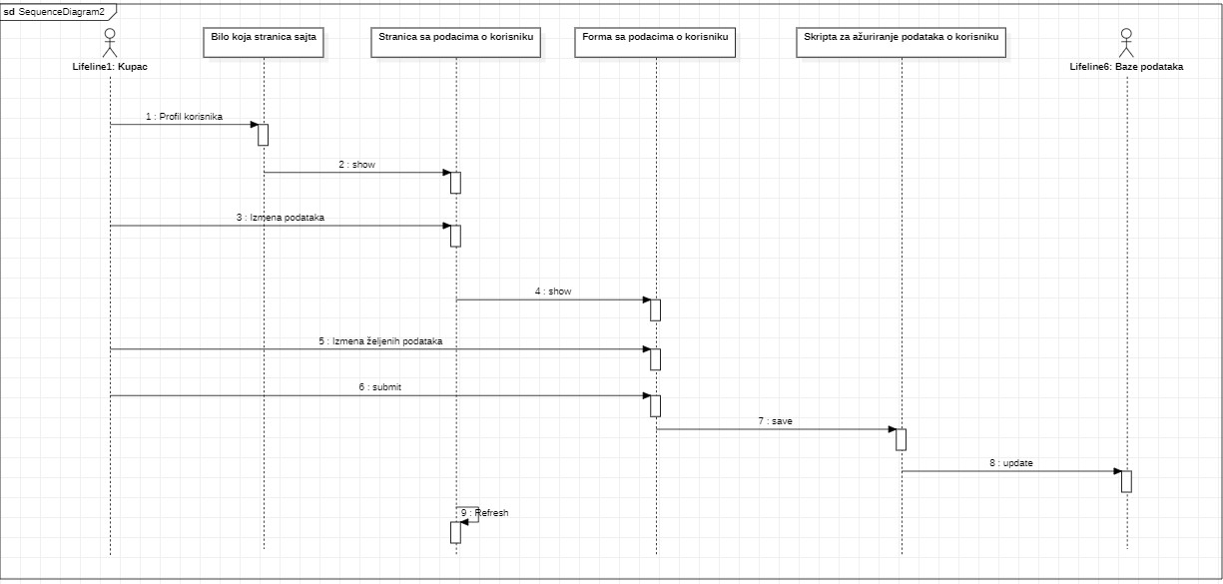

## Pregled svih porudžbina

**Kratak opis:**

Administratorov uvid u sve porudžbine sa sajta.

**Akteri:**

Administrator.

**Preduslovi:**

Korisnik je prijavljen na portal.

**Osnovni tok:**

1. Administrator sa bilo koje stranice bria opciju koja prikazuje njegov profil.
2. Prikazuje se stranica sa podacima o administratoru
3. Prikazuje se lista porudžbina i njihovim statusima

**Izuzetci:**

Nema.

**Posledice:**

Prikazana je lista svih porudžbina.

**Dijagram sekvence:**

...

## Odobravanje porudžbina

**Kratak opis:**

Nakon uvida u sve porudžbine, administrator odobrava porudžbine.

**Akteri:**

Administrator.

**Preduslovi:**

Korisnik je prijavljen na portal.

**Osnovni tok:**

1. Administrator sa bilo koje stranice bira opciju koja prikazuje njegov profil.
2. Prikazuje se stranica sa podacima o administratoru.
3. Prikazuje se lista porudžbina i njihovim statusima.
4. Administrator bira porudžbinu koju želi da odobri po njenom jedinstvenom identifikatoru.
5. Čuva se promena koju je izvršio, i ažurira se stanje porudžbine u bazi.
6. Prikazuje se poruka da li su promene uspele.

**Izuzetci:**

Nema.

**Posledice:**

Izabrana porudžbina je odobrena.

**Dijagram sekvence:**

...

## Otkazivanje porudžbine

**Kratak opis:**

Nakon uvida u sve porudžbine, administrator otkazuje porudžbine iz određenih razloga.

**Akteri:**

Administrator.

**Preduslovi:**

Korisnik je prijavljen na portal.

**Osnovni tok:**

1. Administrator sa bilo koje stranice bira opciju koja prikazuje njegov profil.
2. Prikazuje se stranica sa podacima o administratoru.
3. Prikazuje se lista porudžbina i njihovim statusima.
4. Administrator bira porudžbinu koju želi da otkaže po njenom jedinstvenom identifikatoru.
5. Čuva se promena koju je izvršio, i ažurira se stanje porudžbine u bazi.
6. Prikazuje se poruka da li su promene uspele.

**Izuzetci:**

Nema.

**Posledice:**

Izabrana porudžbina je otkazana.

**Dijagram sekvence:**

...

## Pregled svih kupaca

**Kratak opis:**

Uvid u status profila svih kupaca sajta.

**Akteri:**

Administrator.

**Preduslovi:**

Korisnik je prijavljen na portal.

**Osnovni tok:**

1. Administrator sa bilo koje stranice bira opciju koja prikazuje njegov profil.
2. Prikazuje se stranica sa profilom administratoru.
3. Prikazuje se lista profila kupaca sa njihovim informacijama

**Izuzetci:**

[*Korisničko ime i/ili lozinka nisu validni*] Prikazuje se poruka o odgovarajućoj greški na formi za kreiranje novog korisničkog naloga.

**Posledice:**

Prikazane su informacije

**Dijagram sekvence:**

...

## Brisanje profila kupaca

**Kratak opis:**

Brisanje korisničkog naloga i podataka za postojećeg kupca.

**Akteri:**

Administrator.

**Preduslovi:**

Korisnik je prijavljen na portal.

**Osnovni tok:**

1. Administrator sa bilo koje stranice bira opciju koja prikazuje njegov profil.
2. Prikazuje se stranica sa podacima o administratoru.
3. Prikazuje se lista profila kupaca sa njihovim informacijama.
4. Administrator bira profil koji želi da obriše po njenom jedinstvenom identifikatoru.
5. Čuva se promena koju je izvršio, i ažurira se stanje porudžbine u bazi.
6. Prikazuje se poruka da li su promene uspele.

**Izuzetci:**

Nema

**Posledice:**

Korisnički nalog i podaci za izabranog kupca su obrisani.

**Dijagram sekvence:**

...

## Kontaktiranje kupaca

**Kratak opis:**

Administrator kontaktira kupca u slučaju nekog problema ili obavešstenja.

**Akteri:**

Administrator.

**Preduslovi:**

Korisnik je prijavljen na portal.

**Osnovni tok:**

1. Administrator sa bilo koje stranice bira opciju koja prikazuje njegov profil.
2. Prikazuje se stranica sa profilom administratora.
3. Na profilu Administratora postoji dugme za slanje e-maila kupcima.
4. Administrator unosi e-mail adresu i stavlja poruku za kupca
5. Bira opciju za slanje, čime je data poruka poslata.

**Izuzetci:**

Nema

**Posledice:**

Kupac je obavešten od strane administratora.

**Dijagram sekvence:**

...

## Uvid u svoje porudžbine

**Kratak opis:**

Kupac prati svoje porudžbine

**Akteri:**

Kupac.

**Preduslovi:**

Korisnik je prijavljen na portal.

**Osnovni tok:**

1. Kupac sa bilo koje stranice bira opciju koja prikazuje njegov profil.
2. Prikazuje se stranica sa profilom kupca.
3. Pojavljuje se lista sa svim porudžbinama kupca i informacijama o njima.

**Izuzetci:**

[*Naziv projekta nije validan i/ili vođa projekta nije izabran*] Prikazuje se odgovarajuća poruka o greški na formi za kreiranje novog projekta.

**Posledice:**

Pregledane su porudžbine kupca

**Dijagram sekvence:**

...

## 

## Plaćanje

**Kratak opis:**

Plaćanje porudžbine.

**Akteri:**

Kupac.

**Preduslovi:**

Korisnik je prijavljen na portal, korpa kupca nije prazna.

**Osnovni tok:**

1. Korisnik bira opciju za plaćanje porudžbine nakon što je završio dodavanje artikla.
2. U zavisnosti od podataka kupca, postoje dva izbora za plaćanje - Paypalom ili pri kućnoj dostavi.
3. Kupac bira jednu od dve opcije, i time je završen poslednji korak poručivanja.
4. Nakon odabira, podaci vezani za datu porudžbinu se ažuriraju u bazi podataka

**Izuzetci:**

[*Podaci o projektu nisu validni*] Prikazuje se poruka o greški na formi za izmenu podataka o projektu.

**Posledice:**

Podaci o porudžbini su izmenjeni.

**Dijagram sekvence:**

…

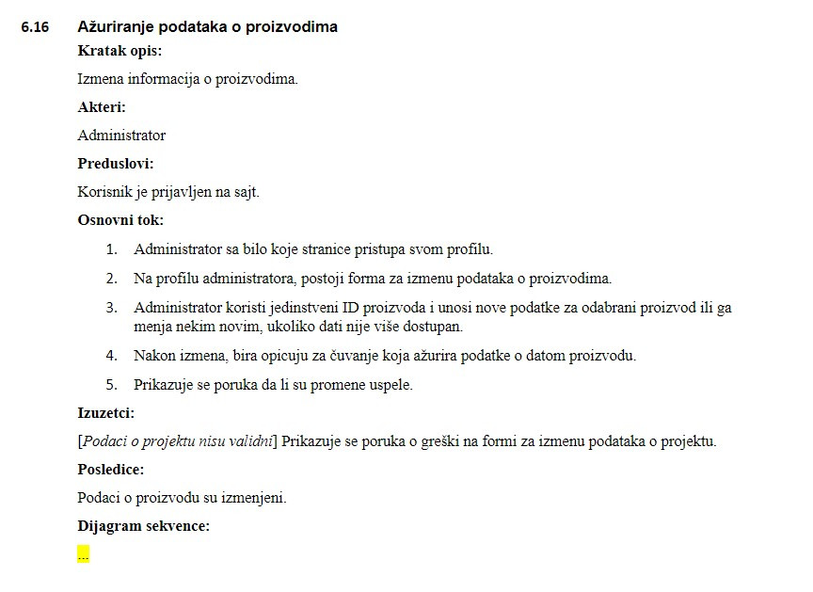

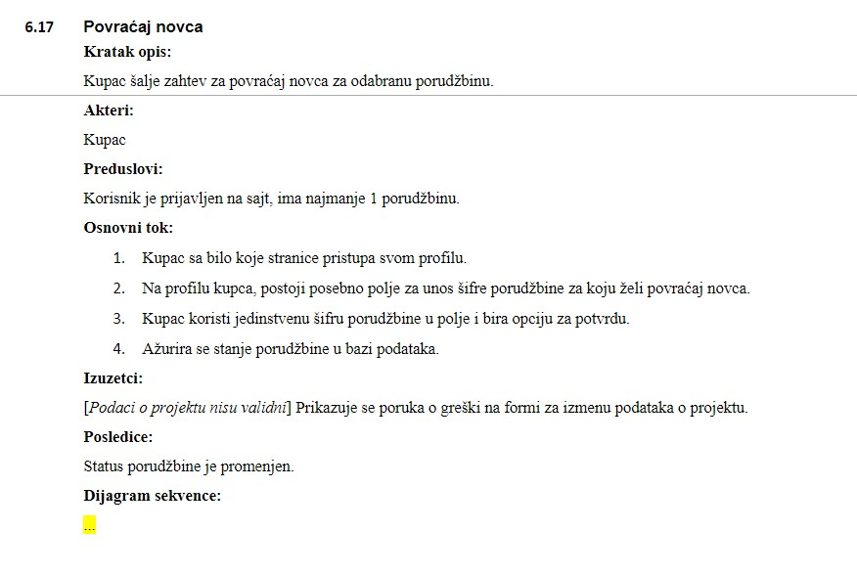

# Dodatni zahtevi

## Funkcionalnost

U ovom odeljku su specificirani funkcionalni zahtevi koji su zajednički za više slučajeva korišćenja.

Sportska oprema portal ne zahteva nikakve dodatne funkcionalnosti.

## Upotrebivost

U ovom odeljku su specificirani zahtevi koji su vezani za, ili utiču na upotrebivosti sistema koji se razvija.

**Korisnički interfejs prilagođen korisniku:**

Korisnički interfejs Sportska oprema portala će biti dizajniran tako da bude omogućeno jednostavno i intuitivno korišćenje bez potrebe za organizovanjem dodatne obuke.

## Pouzdanost

U ovom odeljku su specificirani zahtevi u pogledu pouzdanosti sistema koji se razvija.

**Dostupnost:**

Sportska oprema portal će biti dostupan 24 časa dnevno, 7 dana u nedelji. Vreme kada portal nije dostupan ne sme da pređe 10%.

**Srednje vreme između otkaza:**

Srednje vreme između dva sukcesivna otkaza ne sme da padne ispod 120 sati.

## Performanse

U ovom odeljku su specificirani zahtevi koji definišu željene performanse sistema koji se razvija.

**Broj korisnika koji simultano pristupaju:**

Sistem će da podrži do 1000 simultanih pristupa korisnika portalu.

**Vreme odziva za pristup bazi podataka:**

Vreme potrebno za pristupanje bazi podataka u cilju izvršenje nekog upita ne sme da veće od 5 sekundi.

## Podrška i održavanje

U ovom odeljku su specificirani zahtevi koji treba da poboljšaju stepen podrške i mogućnost održavanja sistema koji se razvija.

Sportska oprema portal ne zahteva posebnu podršku i održavanje.

## Ograničenja

U ovom odeljku su specificirana ograničenja kojih se treba pridržavati pri projektovanju sistema koji se razvija.

**Hardverska platforma:**

Klijentski deo sistema treba da ima mogućnost izvršavanja na bilo kom PC računaru sa minimum Pentium II procesorom i 128 MB RAM memorije.

Serverski deo sistema će raditi na PC računaru sa procesorom Pentium IV i 1GB RAM memorije.

**Tipovi Web čitača:**

Klijentski deo Sportska oprema portala će biti optimizovan za sledeće Web čitače: Internet Explorer 6.0 i noviji, Opera 8.0 i noviji, kao i Firefox (Mozilla), Google Chrome